PRESSEMEDDELELSE 30. MARTS 2016

Hæder til ung dansk forsker med Power

for arbejdet med effektiv lagring af bæredygtig energi

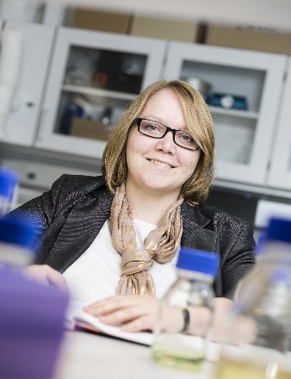 | Ved en storslået ceremoni i Paris har Dorthe Ravnsbæk fået en pris som International Rising Talent i L’Oréal-UNESCO programmet For Women in Science under slogan’et The World needs Science, science needs women who have the power to change the world  Dorthe Ravnsbæk er udvalgt blandt 250 kvindelige forskere, der i 2015 har modtaget en pris i et af de 112 lande, hvor priserne uddeles. Sammen med 5 kvindelige seniorforskere og 14 lovende unge forskere blev Dorthe hædret i Paris.
Dorthe Ravnsbæks forskning er relevant for os alle sammen. Målet er at udvikle materialer til nye typer af batterier, der er mere effektive og billigere end dem, vi bruger i dag. Ikke kun så vi slipper for at oplade mobiltelefon og tablet dagligt men også for at opbevare energi fra f.eks. vindmøller. Dorthe Ravnsbæk mener, at hendes vigtigste bidrag bliver ’at hjælpe forskningen med at finde måder at levere energi til vores verden, der udelukkende er baseret på bæredygtige ressourcer’. Med hæderen som International Rising Talent følger et beløb på €15000.

Link til Dorthe Ravnsbæks side på SDUs hjemmeside:
http://findresearcher.sdu.dk/portal/da/persons/dorthe-bomholdt-ravnsbaek(19439afd-6169-4afa-95c1-2cdcaecee89f).html

Udvælgelsen til International Rising Talent sker som en ’3-trins raket’:
- L’Oréal-Unesco For Women in Science programmet findes i 112 lande, hvor L’Oréal har aktiviteter. På verdensplan uddeles årligt 250 priser.
- I hvert af de 112 lande vælges 1 kandidat, som kan søge prisen som International Rising Talent
- Blandt alle disse kandidater vælges 15 International Rising Talents.

ET LANGSIGTET ENGAGEMENT I AT GIVE POWER TIL KVINDER I FORSKNING
Igennem de sidste 18 år har L’Oréal-UNESCO For Women in Science programmet arbejdet på at støtte, promovere og hædre kvindelige forskere i hele verden. Tallene viser dog, at der stadig er meget at gøre. Dette års Prisoverrækkelse blev afsluttet med lanceringen af For Women in Science Manifestet: det er en kampagne, der opfordrer den videnskabelige verden og befolkningen generelt til at få flere kvinder i forskning.
www.forwomeninscience.com

